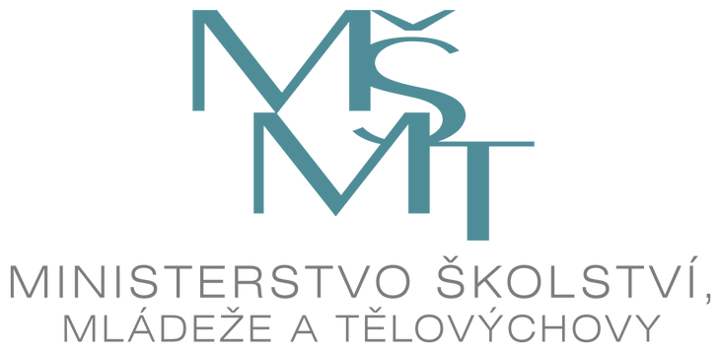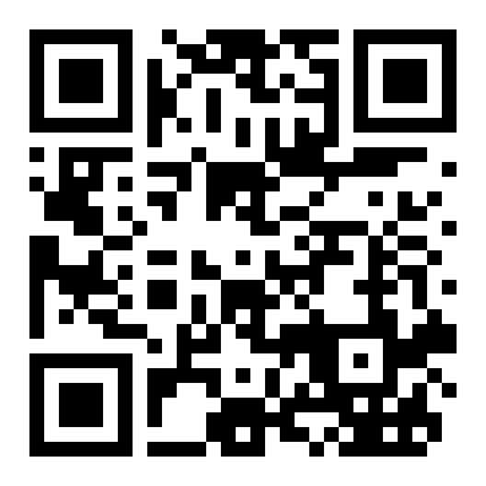

<https://www.edu.cz/covid-19/>

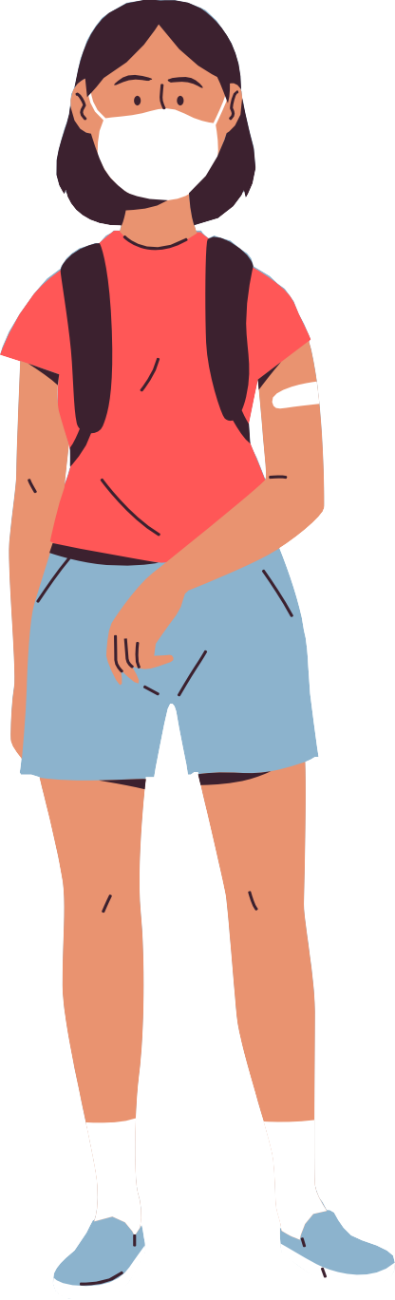كوفيد في المدارس

من الذي يقرر؟

لا يأمر المدير أو وزارة التربية والتعليم ارتداء الأقنعة وغيرها من الإجراءات الإلزامية لمكافحة الأوبئة بل

إنها إجراءات استثنائية من وزارة الصحة.

إذا جلس الطلاب أو غنوا أو مارسوا التمارين أثناء الحصص الدراسية، فلن يضطروا إلى ارتداء القناع، لكنهم يرتدونها في باقي الحالات الأخرى.

الجهة الوحيدة المخولة لفرض الحجر الصحي هي الإدارة الصحية الإقليمية. أما المدرسة فليس لديها أية سلطة لإصدار أمر الحجر الصحي وليس من وظيفتها استدعاء أولياء الأمور وإبلاغهم عن الحجر الصحي.

الوالد هو المسؤول عن إنهاء الحجر الصحي، سواء عن طريق القيام باختبار PCR أو بعد انتهاء فترة الـ 14 يومًا - وليست المدرسة، فهي لا تقوم بفحص الأطفال عند عودتهم.

إذا تم فرض الحجر الصحي على الطفل، فطبيب الأطفال هو الذي يصدر شهادة الخلو من العدوى وليست المدرسة.

إذا تم عزل (حجر) أكثر من نصف التلاميذ في الصف المدرسي، يتم تعليم هؤلاء التلاميذ عن بعد.

للطلاب الآخرين الحق في التعليم بدوام كامل والمدرسة لا يمكنها أن تطالب بتعليمهم عن بعد ما لم يتم إغلاق المدرسة أو جزء منها.